**Евразийский национальный университет имени Л.Н.Гумилева**

**Отчет**

**по лабораторной работе №1**

|  |  |
| --- | --- |
|  | Выполнила: Аипова Орынбасар ИС-32  Проверила: Жукабаева Тамара Кокеновна |

**г. Нур-Султан**

**2022 г.**

**Тема: Виды тестирования. Планирование тестирования**

**Цель работы**: изучить классификацию видов тестирования, практически закрепить эти знания путем генерации тестов различных видов, научиться планировать тестовые активности в зависимости от специфики поставляемой на тестирование функциональности.

**Краткие теоретические сведения:**

Тестирование – процесс, направленный на оценку корректности, полноты и качества разработанного программного обеспечения. Тестирование можно классифицировать по очень большому количеству признаков. Далее приведен обобщенный список видов тестирования по различным основаниям.

Functional testing (функциональное тестирование) – это тестирование,

Нефункциональное тестирование – это проверка характеристик программы. Иначе говоря, когда проверяется не именно правильность работы, а какие-либо свойства (внешний вид и удобство пользования, скорость работы и т.п.).

Нефункциональное тестирование – это проверка характеристик программы. Иначе говоря, когда проверяется не именно правильность работы, а какие-либо свойства (внешний вид и удобство пользования, скорость работы и т.п.).

**Задание:**

Объектом анализа я выбрала всем известный предмет-Телефон.

И выполнила генерацию тестов различных видов для конкретного объекта реального мира, которого я выбрала.

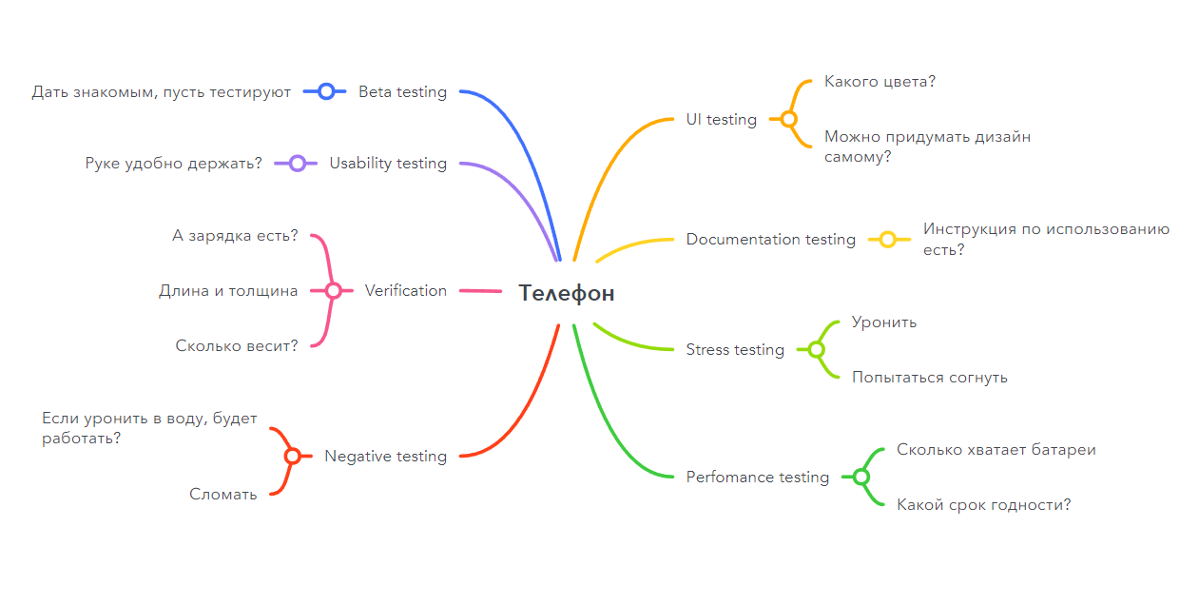

*Beta testing:* тестирование продукта потенциальными клиентами.

*Usability testing:* определения понятности продукта

*Stress testing:* пределения производительности продукта.

*Performance testing:*проверка производительности

*Verification:* **это** подтверждение правильности какого-либо действия

*Negative testing:*  "негативное" тестирование - **это** тестирование на данных или сценариях, которые соответствуют нештатному поведению тестируемой системы - различные сообщения об ошибках.

*UI testing:* тестирование интерфейса пользователя

*Documentation testing:* проверка всей созданной в рамках тестирования документации (от мастер тест-плана до тест-кейсов).

**Вопрос:** UI testing – это тестирование, основная цель которого выявить, удобный ли определенный элемент для использования.

**Вывод:** изучила классификацию видов тестирования, практически закрепила эти знания путем генерации тестов различных видов, научилась планировать тестовые активности в зависимости от специфики поставляемой на тестирование функциональности.

***Контрольные вопросы***

**1. Что такое тестирование?**

Тестирование – процесс, направленный на оценку корректности, полноты и качества разработанного программного обеспечения.

**2. Какие существуют типы тестов по покрытию? Дайте характеристику каждому.**

Smoke test – тестирование системы для определения корректной работы базовых функций программы в целом, без углубления в детали.

Minimal Acceptance Test (MAT, Positive test): тестирование системы или ее части только на валидных данных (валидные данные – это данные, которые необходимо использовать для корректной работы модуля/функции).

Acceptance Test (AT): полное тестирование системы или ее части как на корректных, так и на некорректных данных/сценариях.

**3. Какие существуют тестовые активности? Дайте характеристику каждому.**

Defect Validation – проверка результата исправления дефектов.

New Feature Test (NFT, AT of NF) – определение качества поставленной на тестирование новой функциональности, которая ранее не тестировалась.

Regression testing (регрессионное тестирование) – проводится с целью оценки качества ранее реализованной функциональности.

**4. Какие существуют типы тестов знанию кода? Дайте характеристику каждому.**

Черный ящик – тестирование системы, функциональное или нефункциональное, без знания внутренней структуры и компонентов системы.

Белый ящик – тестирование основанное на анализе внутренней структуры компонентов или системы.

Серый ящик – комбинация методов белого и черного ящика, состоящая в том, что к части кода архитектуры у тестировщика есть, а к части кода – нет

**5. Какие существуют типы тестов по степени автоматизации? Дайте характеристику каждому.**

Ручное – тестирование, в котором тест-кейсы выполняются тестировщиком вручную без использования средств автоматизации.

Автоматизированное – набор техник, подходов и инструментальных средств, позволяющий исключить человека из выполнения некоторых задач в процессе тестирования.

**6. Какие существуют типы тестов по изолированности компонентов? Дайте характеристику каждому.**

Unit/component (модульное) – тестирование отдельных компонентов (модулей) программного обеспечения.

Integration (интеграционное) – тестируется взаимодействие между интегрированными компонентами или системами.

System (системное) – тестируется работоспособность системы в целом с целью проверки того, что она соответствуе установленным требованиям.

**7. Какие существуют типы тестов по подготовленности? Дайте характеристику каждому.**

Интуитивное тестирование выполняется без подготовки к тестам, без определения ожидаемых результатов, проектирования тестовых сценариев.

Исследовательское тестирование – метод проектирования тестовых сценариев во время выполнения этих сценариев.

Тестирование по документации – тестирование по подготовленным тестовым сценариям, руководству по осуществлению тестов.

**8. Какие существуют типы тестов по месту и времени проведения? Дайте характеристику каждому.**

User Acceptance Testing (UAT) (приемочное тестирование) – формальное тестирование по отношению к потребностям, требованиям и бизнес процессам пользователя, проводимое с целью определения соответствия системы критериям приёмки и дать возможность пользователям, заказчикам или иным авторизованным лицам определить, принимать систему.

Alpha Testing (альфа-тестирование) – моделируемое или действительное функциональное тестирование, выполняется в организации, разрабатывающей продукт, но не проектной командой (это может быть независимая команда тестировщиков, потенциальные пользователи, заказчики).

Beta Testing (бета-тестирование) – эксплуатационное тестирование потенциальными или существующими клиентами/заказчиками на внешней стороне (в среде, где продукт будет использоваться) никак связанными с разработчиками, с целью определения действительно ли компонент или система удовлетворяет требованиям клиента/заказчика и вписывается в бизнес-процессы.

**9. Какие существуют типы тестов по объекту тестирования? Дайте характеристику каждому.**

Functional testing (функциональное тестирование) – это тестирование, основанное на анализе спецификации, функциональности компонента или системы. Функциональным можно назвать любой вид тестирования, который согласно требованиям проверяет правильную работу.

Нефункциональное тестирование – это проверка характеристик программы. Иначе говоря, когда проверяется не именно правильность работы, а какие-либо свойства (внешний вид и удобство пользования, скорость работы и т.п.).

**10. Какие существуют типы функциональных тестов? Дайте характеристику каждому.**

Safety testing (тестирование безопасности) – тестирование программного продукта с целью определить его безопасность (безопасность – способность программного продукта при использовании оговоренным образом оставаться в рамках приемлемого риска причинения вреда здоровью, бизнесу, программам, собственности или окружающей среде.

Security testing (тестирование защищенности) – это тестирование с целью оценить защищенность программного продукта. Тестирование защищенности проверяет фактическую реакцию защитных механизмов, встроенных в систему, на проникновение.

Compatibility testing (тестирование совместимости) – процесс тестирования для определения возможности взаимодействия программного продукта, проверка работоспособности приложения в различных средах (браузеры и их версии, операционные системы, их типа, версии и разрядность)

**11. Какие существуют типы нефункциональных тестов? Дайте характеристику каждому.**

1. Тестирование пользовательского интерфейса (GUI) – тестирование, выполняемое путем взаимодействия с системой через графический интерфейс пользователя.

2. Тестирование удобства использования (Usability Testing) – тестирование с целью определения степени понятности, легкости в изучении и использовании, привлекательности программного продукта для пользователя при условии использования в заданных условиях эксплуатации.

3. Тестирование доступности (Accessibility testing) – тестирование, которое определяет степень легкости, с которой пользователи с ограниченными способностями могут использовать систему или ее компоненты.

4. Тестирование интернационализации – тестирование способности продукта работать в локализованных средах (способность изменять элементы интерфейса в зависимости от длины и направления текста, менять сортировки/форматы под различные локали и т.д.).

5. Тестирование локализации (Localization testing) – тестирование, проводимое с целью проверить качество перевода продукта с одного языка на другой.

6. Тестирование производительности или нагрузочное тестирование – процесс тестирования с целью определения производительности программного продукта.

**12. Какие этапы составляют процесс тестирования?**

1. Изучение и анализ предмета тестирования.

2. Планирование тестирования.

3. Исполнение тестирования.

**13. Что происходит на этапе изучения и анализа предмета тестирования?**

Изучение и анализ предмета тестирования начинается еще до утверждения спецификации и продолжается на стадии разработки (кодирования) программного обеспечения. Конечной целью этапа изучение и анализ предмета тестирования является получение ответов на два вопроса: - какие функциональности предстоит протестировать, - как эти функциональности работают.

**14. Что происходит на этапе планирования тестирования?**

Планирование тестирования происходит на стадии разработки (кодирования) программного обеспечения. На стадии планирования тестирования перед тестировщиком стоит задача поиска компромисса между объемом тестирования, который возможен в теории, и объемом тестирования, который возможен на практике. На данной стадии необходимо ответить на вопрос: как будем тестировать? Результатом планирования тестирования является тестовая документация

**15. Что происходит на этапе исполнения тестирования?**

Выполнение тестирования происходит на стадии тестирования и представляет собой практический поиск дефектов с использованием тестовой документации, составленной ранее

**16. Какие типы тестов выполняют для первой поставки программного продукта?**

Для первого билда рекомендуется проводить Smoke+AT готовой функциональности: поверхностное тестирование (Smoke Test) выполняется для определения пригодности сборки для дальнейшего тестирования; полное тестирование системы или ее части как на корректных, так и на некорректных данных/сценариях (Acceptance Test, AT) позволяет обнаружить дефекты и внести запись о них в багтрэкинговую систему.

**17. Какие типы тестов выполняют для последующих поставок программного продукта?**

- Если не была добавлена новая функциональность, то: DV+MAT. Т.е., выполняется проверка исправления дефектов программистом (Defect Validation, DV), а также проверка работоспособности остальной функциональности после исправления дефектов на позитивных сценариях (Minimal Acceptance Test, MAT).

- Если была добавлена новая функциональность, то: Smoke+DV+NFT+Regression Test. В частности, выполняется поверхностное тестирование (Smoke Test), проверка исправления дефектов программистом (Defect Validation, DV), тестирование новых функциональностей (New Feature Testing, NFT), проверка старых функциональностей, т.е. регрессионное тестирование (Regression Test).

- Если была добавлена новая функциональность, то возможен также вариант: DV+NFT+Resression test, т.е. без выполнения Smoke Test. В зависимости от типа и специфики приложения (web, desktop, mobile) выполняют специализированные тесты (например, кроссбраузерное или кроссплатформенное тестирование, тестирование локализации и интернационализации и др.).